Náměty pro práci do 24. 4. 2020 - PŠD
Čtení – 3. ročník: a) poskládej z písmen, které máš doma dle předlohy své jméno, b) prohlédni si obrázky (odkaz) a vyhledej písmena, která znáš ve slovech pod obrázky:
https://cz.pinterest.com/pin/431993789255614643/?nic_v1=1acJD2eLcjkhdqDKqtes4%2Fw6h8%2FuEBhTMuMj%2FgFbNpDYdurnwyuuit%2FJqn6jNg0lbG
c) prohlížej si a ukazuj obrázky živočichů a rostlin ve vodním prostředí: https://cz.pinterest.com/pin/706713366506747377/?nic_v1=1aqhbB%2FDt9Y1t3pCZ6TYtDWN%2B8fD6riiQVN38R2uqcVLR4Q0f%2FFgbEQIGwynLzCDlT
9. ročník: přečti si krátké hádanky a zkus je uhádnout: https://i.pinimg.com/originals/57/db/de/57dbde7a4a99d6532a5b912ab0ccce78.jpg
Čtení s obrázky – to hravě zvládneš:
https://cz.pinterest.com/pin/546272629795965568/?nic_v1=1aOSCqEvc2syb7bOgJARcje90qqB%2Bm6PUeOj6cIT6V9gxlpNJNV8AE7fTcC12LRnUw
https://cz.pinterest.com/pin/659355201681708018/?nic_v1=1aRSVCopVKbkw0u40f2qnWZuBE58hQLJT7jBWEy5X2CeuI46MKzbTblotKMEe4uRjO

Psaní – 3. ročník: grafomotorická cvičení - prohlédni si obrázky, pokud Ti rodiče stránky vytisknou, procvičuj šikmé čáry a obloučky (nebo využij fólií, které máš doma): https://cz.pinterest.com/pin/201676889534831983/?nic_v1=1a3OknuDczP3CoDFlig2UmotntJrU30YvOKUOs07c64Lopq8%2FBjff9nL9W6k7Vi%2BBn
https://cz.pinterest.com/pin/178736678931199789/?nic_v1=1aesUAwdLL7TydChWOg9ywpkzwXrYsuBgI%2FLRjTTYqMASi4%2BlUDdl24v%2BuPbqbREUh
https://cz.pinterest.com/pin/111393790767727147/?nic_v1=1arUfV1zPgdjlcyUAgvMyosom1xKv6dCGz5COj1QgH2o5F8NHpRbkH1S%2BIiWLntylU
9. ročník: charakteristika vlastní osoby – popros rodiče nebo sourozence o vytisknutí listu na níže uvedeném odkazu (případně si údaje přepiš na papír či do sešitu) a vyplň jej psacím nebo hůlkovým písmem. Uprostřed stránky je volné místo na Tvůj autoportrét – je to výzva, zkusíš to?
https://cz.pinterest.com/pin/439875088606713343/?nic_v1=1a7T39H1lpL%2Fg1%2BWeCbBxv%2FlQPw7xtZXOEcQli4UcXnvCNhPwpB7Nh6fMRJ58FngsQ

Řečová výchova – 3. ročník: rytmizace – vytleskávání slabik ve slovech:
https://cz.pinterest.com/pin/786089309933836958/?nic_v1=1aiKKI5e7j%2F35LEy9ytTNXz4B2rNbbSwyOM%2FI9X%2BXvwawpO1xIFfxzzjTsaVSu6LiP
9. ročník: vývoj žáby – pokus se určit správné pořadí obrázků (v případě vytisknutí – není nutné - obrázky očísluj nebo rozstříhej a správně seřaď) a popiš, co na nich vidíš:
https://cz.pinterest.com/pin/534450680767652852/?nic_v1=1afTrjOtEuhdxZJNr6c3A%2FDd5JMDosq6571Fe5xcDMGcdjlqOZU4NATGcnSoMwahqb

Počty – 3. ročník: přiřazování čísla k počtu prvků – kolik koťátek je v jednotlivých řádcích, určíš správné číslo? Zkoušej přiřazovat správné číslo i k jiným předmětům, které doma najdeš.
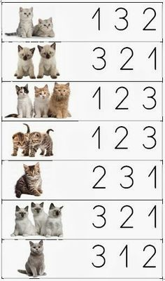
9. ročník: doplň čísla ve stovkové tabulce: https://cz.pinterest.com/pin/199143614742324598/?nic_v1=1aVVOlRFb3l2jQtmUOD3UuIezjBuipWnTB%2FkvmtQkDHZf91GCgir45qBxzhHV5%2BNn1
Hra na školu – jsi učitel: nadiktuj příklady (část denně) svým žákům (stačí jeden ochotný člen rodiny), urči časový limit potřebný na výpočty a po skončení úkolu zkontroluj výsledky, příklady přepočítej (můžeš využít kalkulačky) a úkol oznámkuj – nebuď příliš přísný, můžeš využít i malé odměny.
https://cz.pinterest.com/pin/151855818673102346/?nic_v1=1arBqHNJRV8WnxGQUVH7qMTqc8ewJ0i%2BEaeGpKSDu8vBZKIQewWEqkJuLuqAKVYRdU

Věcné učení – 3. ročník: vodní prostředí - pozoruj a poslouchej, co můžeme spatřit na vodní hladině a co se děje pod hladinou: https://www.youtube.com/watch?v=uwejoqEKPxA
https://www.youtube.com/watch?v=El2AzwDb2uE
Učení o vlasti – 9. ročník: práce s mapou – řeky a pohoří
Shlédni níže uvedenou prezentaci (stačí 12. – 16. minutu video ukázky) a najdi na mapě (školní, případně slepé mapě, pokud máš možnost ji vytisknout), řeku Vltavu a Moravu – vyznač jejich tok modrou fixkou. Stejně tak označ na mapě hnědou fixou naše nejznámější pohoří.
https://www.youtube.com/watch?v=y_38q_85Fl8
https://www.youtube.com/watch?v=g7GjhMpgEw8
https://www.youtube.com/watch?v=6hPi9WarqOE
https://cz.pinterest.com/pin/502503270920400038/visual-search/

Učení o přírodě – 9. ročník: vodní prostředí, koloběh vody v přírodě
Pozoruj a poslouchej, co můžeme spatřit na vodní hladině a co se děje pod hladinou: https://www.youtube.com/watch?v=uwejoqEKPxA
https://www.youtube.com/watch?v=El2AzwDb2uE
Po shlédnutí následující video ukázky se pokus jednoduše na papír znázornit koloběh vody:
https://cz.pinterest.com/pin/435230751493516673/?nic_v1=1aj7NLdDF7apzft%2FAb4iji4cS2hlGe4Kdqhj2NUzCXDT4zLZCH9WqBJGY5U69H0Unv

Hudební výchova – protože jste velmi pilní a usilovně doma pracujete, odpočiňte si při poslechu krásné symfonické básně Vltava z cyklu Má Vlast od hudebního skladatele Bedřicha Smetany:
https://www.youtube.com/watch?v=uI8iTETiSqU

Výtvarná výchova – 3. ročník: vymaluj jednoduchý předkreslený nebo předtištěný obrázek (omalovánky) jakéhokoliv živočicha žijícího ve vodním prostředí. Vyber si z námětů, nebo využij vlastní: https://cz.pinterest.com/pin/476748310549682658/?nic_v1=1aybl06IS8sQOuuu%2FlTYqTNtkf9rtrrmy9pkiBDJFMsjBp3Ng%2FnC0jCHCRrWQUycUf
https://cz.pinterest.com/pin/507499451732449869/?nic_v1=1alpwT%2BvaCGRWKy%2F5U9hxknqZammT84o6ZELFCNuRdZuLm0hEvYsKk1jMj82wSl6ZI
https://cz.pinterest.com/pin/414331234443835342/?nic_
9. ročník: nakresli pastelkami nebo namaluj barvami (s využitím štětce nebo jen prstu) jednoduchý obrázek jakéhokoliv živočicha žijícího ve vodním prostředí.

Výchova ke zdraví – 9. ročník: nebezpečí poškození zdraví v souvislosti s konzumací alkoholu - zamysli se nad tím, proč lidé pijí alkohol, ve kterých životních situacích. Kdy je to přijatelné (různé oslavy), v jaké míře, a kdy už je to zdraví poškozující. Co myslíš, patří alkohol mezi návykové látky? Řekněte si s rodiči, jaký může mít pití zvýšeného množství alkoholu dopad na zdraví člověka.

Tělesná výchova – zacvič si podle předlohy (obrázku) – jsem zvědavá, kolik cviků zvládneš: https://cz.pinterest.com/pin/338262622013992025/?nic_v1=1aITSJun6ebzOYTZapySCBxuJohPUnUY6b9VO%2BBKTQWctIwoVgdK%2BIxeI%2F7octRgDQ

Pracovní výchova – 3. ročník: skládání celku z částí – popros sestřičku o pomoc, budeš potřebovat barevný papír a nůžky (je potřeba vystříhat z papíru velké geometrické tvary – nejlépe každý tvar jiné barvy - a ty následně rozstříhat na několik kousků – příklad na níže uvedeném odkazu). Rozstříhané části zamícháš (nejdříve jen jeden tvar, později všechny dohromady) a skládání může začít.
https://cz.pinterest.com/pin/161144492886354899/?nic_v1=1afQTKzKVDVWLuKBEsQ1ICEncyNbAmTaLir50j8E2JA1g%2FGS%2FQaPKNmi8wBi2lYH%2FQ
9. ročník: manipulace s vodou - požádej sourozence nebo některého z rodičů o spolupráci při pokusu (pro názornější demonstraci vlož na dno sklenice zmuchlaný papírový kapesník):
https://cz.pinterest.com/pin/543950461217857618/?nic_v1=1apmVUuFePQQnRll9DDG2FNtki6s%2FdSUA%2Bw8ji6DOus%2F%2B4B3W1u%2FiYnDE6dYzy5GXW

Rozumová výchova – vodní prostředí: vývoj žáby – pokus se společně s rodiči určit správné pořadí obrázků (v případě vytisknutí obrázky rozstříhej a správně seřaď):
https://cz.pinterest.com/pin/534450680767652852/?nic_v1=1afTrjOtEuhdxZJNr6c3A%2FDd5JMDosq6571Fe5xcDMGcdjlqOZU4NATGcnSoMwahqb
Práce s písmeny – požádej rodiče či sourozence o spolupráci: prohlédni si obrázky (odkaz) a vyhledej písmena, která znáš ve slovech pod obrázky:
https://cz.pinterest.com/pin/431993789255614643/?nic_v1=1acJD2eLcjkhdqDKqtes4%2Fw6h8%2FuEBhTMuMj%2FgFbNpDYdurnwyuuit%2FJqn6jNg0lbG

Která písmena chybí na začátku slov pod obrázky?
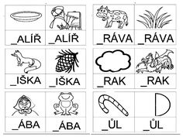

Poskládej z písmen, které máš doma podle předlohy své jméno, pokus se skládat také jména ostatních rodinných příslušníků.

Práce s čísly - kolik koťátek je v jednotlivých řádcích, určíš správné číslo? Zkoušej přiřazovat správné číslo i k jiným předmětům, které doma najdeš.

Spočítej rybičky v akváriu:
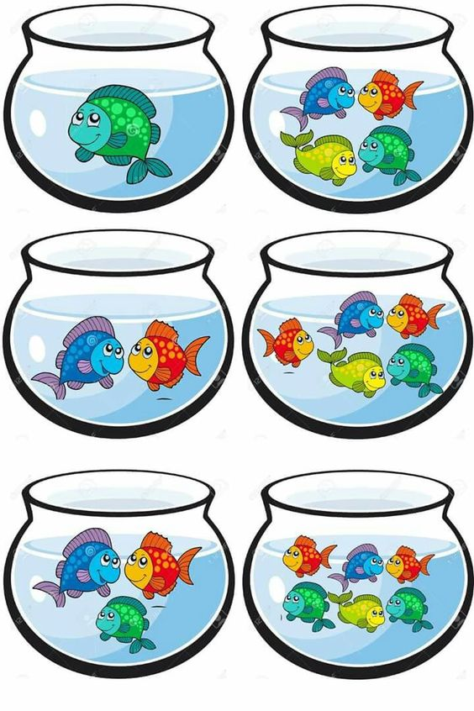
Smyslová výchova – vodní prostředí: pozoruj a poslouchej, co můžeme spatřit na vodní hladině a co se děje pod hladinou: https://www.youtube.com/watch?v=uwejoqEKPxA
https://www.youtube.com/watch?v=El2AzwDb2uE
Hudební a pohybová výchova – protože jste velmi pilní a usilovně doma pracujete, odpočiňte si při poslechu krásné symfonické básně Vltava z cyklu Má Vlast od hudebního skladatele Bedřicha Smetany: https://www.youtube.com/watch?v=uI8iTETiSqU
Pracovní a výtvarná výchova - vymaluj jednoduchý předkreslený nebo předtištěný obrázek (omalovánky) jakéhokoliv živočicha žijícího ve vodním prostředí – vyber si z námětů, nebo využij vlastní: https://cz.pinterest.com/pin/476748310549682658/?nic_v1=1aybl06IS8sQOuuu%2FlTYqTNtkf9rtrrmy9pkiBDJFMsjBp3Ng%2FnC0jCHCRrWQUycUf
https://cz.pinterest.com/pin/507499451732449869/?nic_v1=1alpwT%2BvaCGRWKy%2F5U9hxknqZammT84o6ZELFCNuRdZuLm0hEvYsKk1jMj82wSl6ZI
https://cz.pinterest.com/pin/414331234443835342/?nic_
Skládání celku z částí – využij skládaček, obrázků, které máš doma nebo popros sourozence nebo rodiče o rozstříhání nepotřebných obrázků (pohlednice, obrázky z kalendáře apod.) a pokus se je opět poskládat.

